Bulletin#3 du Rotary Club de Pétion-Ville
I love my club! TM

Rotary Club de Pétion ville
Président: Dr. Jack Guy Lafontant
1er Vice Président : Chantal Pierre Louis
2eme vicePrésident: Jean Adrien
Présidentélu :Maryse Jean Louis Jumelle
Secrétaire : Jacques Nerette
SecrétaireAdj.:PétuelleMonbrun
Trésorère :Ing. Karyne Raymond
TréorèreAdj. :AlexandraOriol
Protocole :GaryPerodin
ProtocoleAdj.:AlainHaspil
Conseiller : Ernst Fortuné
Responsable de l’effectif : Nessime Izmery
Responsable Fondation : Jean Hervé Landrin

SOMMAIRE

- L’aide du RCPV aux victims du cyclone Matthew se poursuit
- Visite au centre d’incarcération des jeunes garçons à Delmas 33
- L’assemblée du club au RCPV
- Distribution d’aide à Jérémie
- A quelques jours de la foire de la santé

ROTARY Club International
Rotary Club de Pétion - ville Hotel Montana P.O.BOX 15627 Pétion Ville

L’AIDE DU RCPV AUX VICTIMES DU CYCLONE MATTHEW SE POURSUIT.
Pour cette fois, une délégation composée de IPP Ernst, Disaster Relief Chair, PP Marlène, Action Chair et du rotarien Ralph Reid s’est rendu le 18 Février 2017 dans deux (2) localités du Sud: Source de vie / Campérin et Malot / Maniche en vue d’évaluer l’environnement où sera réalisé le projet “ One Rotarian one roof “. Dans la conception de ce projet, chaque rotarien du club devra financer un troit.

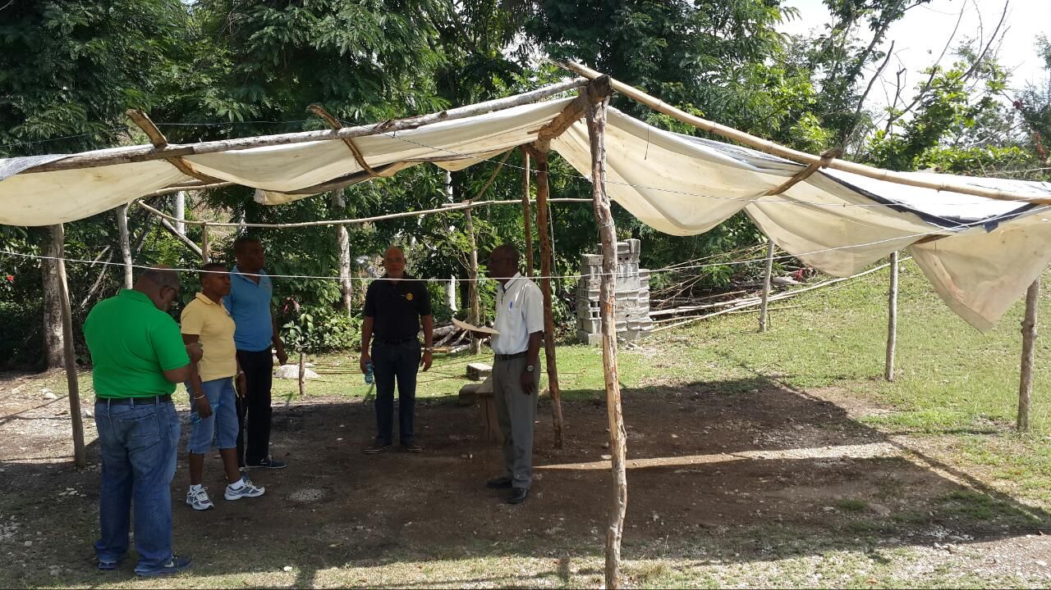

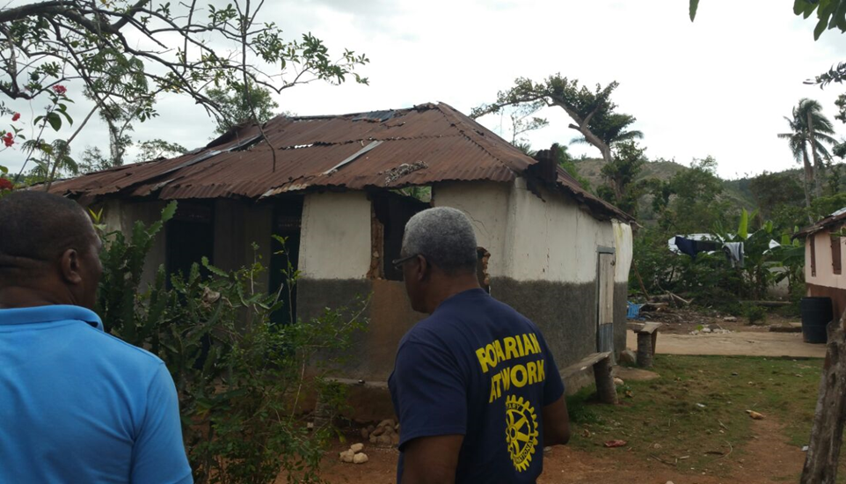

Six (6) objectifs sont fixés pour les prochaines étapes:
- Numéroter les maisons déjà identifiées
- Obtenir l’adhésion des bénéficiaires à se preparer avant l’arrivée du rotary
- Programer une deuxième visite afin d’inventorier l’état des maisons, les dimensions et d’établir le coût par maison
- ajuster le document du projet avec les nouvelles données
- Poster le projet sur le site du rotary
- Implémenter le projet.

LA VISITE AU CENTRE D’INCARCERATION DES JEUNES GARCONS A DELMAS 33
Le RCPV a reçu une subvention du district pour appuyer le centre d’incarcération des jeunes garçons de Delmas 33. Pour lancer les activités, un repas communautaire a été organisé par le club le dimanche 26 Février, date correspondant au début des festivités carnavalesques. Ceci constituait une façon pour le club d’offrir une occasion de célébrer avec ces jeunes.
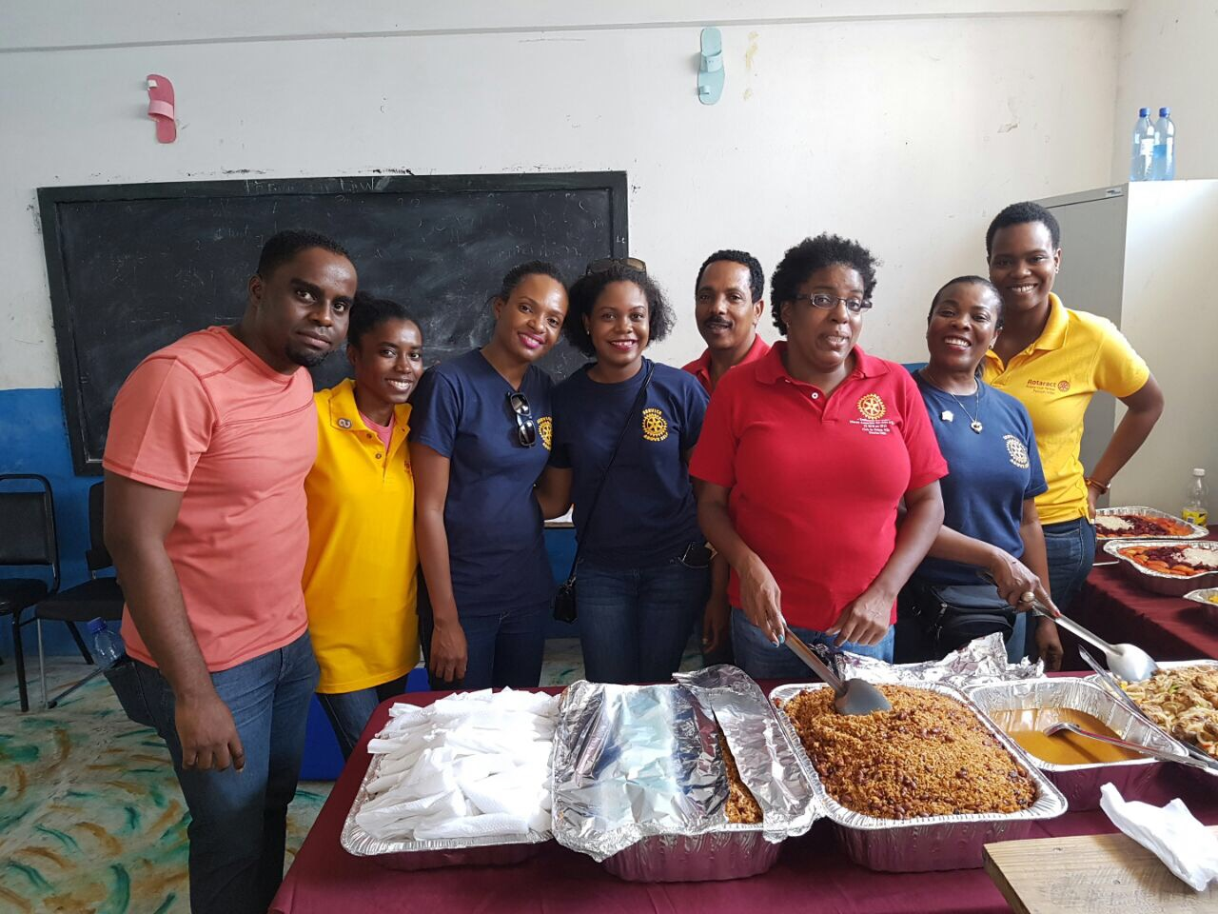
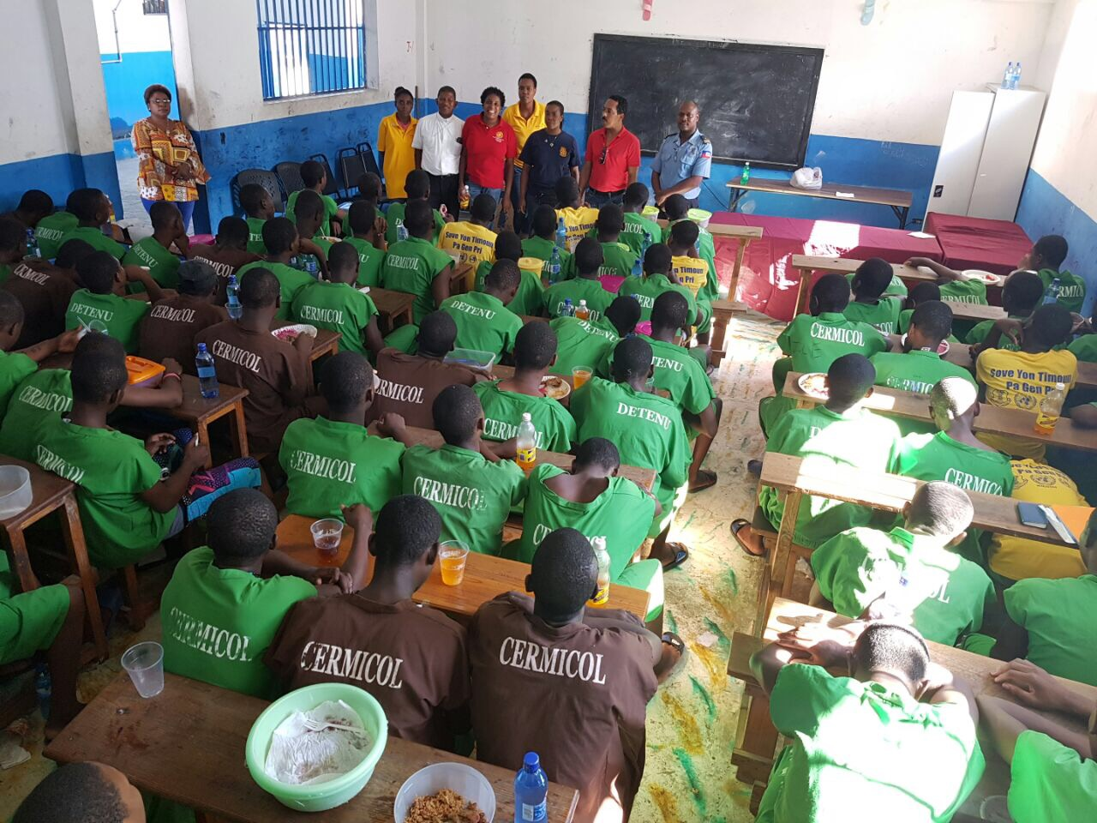
Une dizaine de rotariens ont pris part à cette petite fête qui s’est déroulée en présence de Monseigneur Chadique, aumônier des prisons de la zone métropolitaine et de l’inspecteur Molière qui dirige le centre incarcéral.

L’ ASSEMBLEE DU CLUB ARCPV
Selon les objectifs retenus par notre plan d’action, pour l’année rotarienne 2016-2017, le Rotary Club DE Pétion Ville avait prévu de tenir quatre (4) assemblées du club. L’une des assemblées devait être consacrée à préparer la visite du Gouverneur, les autres sont réservées aux problèmes d’organisation ou de fonctionnement rencontrés par le club. C’est dans cette optique que se sont rencontrés, le 19 mars 2017 à l’hôtel Montana, une vingtaine de nos membres pour tenir notre deuxième assemblée de club. La séancea été présidée par le PP Chantale et le protocole assuré par PP Claudy. La particularité de cette assemblée vient du fait que les membres ont décidé que les décisions seront votées comme des résolutions qui seront soumises aux membres pour validation à la prochaine réunion statutaire. Ultérieurement, elles seront intégrées dans les règlements internes.
Les résolutions ont porté sur une meilleure communication interne grâce à une utilisation ordonnée et efficace des différents médias liés à l’internet, la clarification du processusdécisionnel au sein du club en rappelant le rôle du comité directeur, le control financier et le suivi budgétaire en soulignant l’importance des chairman dans l’engagement des dépenses et la confirmation du rôle du Secrétaire dans la gestion des actifs du club.
PP Marlène en tant que chairman de cette activité a informé que le club ayant pratiquement rempli tous ses objectifs annuels, le dossier pour la citation Présidentielle sera soumis avant le 1er Avril 2016. Les statuts du club devront être révisés par un petit comité de quatre (4) membres et soumis pour validation aux autres membres avant le 28 Mars 2017.
DISTRIBUTION D’AIDE A JEREMIE
Au cours d’une réunion de comité, il y a eu un échange d’informations sur la gravité de la situation dans la Grand-Anse. Suite à cet échange, la Vice-Présidente Chantale a proposé que le club s’engage encore une fois à intervenir pour apporter son aide aux nécessiteux de cette zone.
Etant originaires de la Grand-Anse, Pétuelle et Jonathan se sont portés volontaires dans cette démarche. C’est ainsi que le 23 mars 2016 ils se sont rendu à Bas Voldrogue une localité qui avait très peu bénéficié des premières distributions d’aide. 100 kits contenant des articles de service et 125 autres de produits alimentaires ont été distribués dans l’ordre et la discipline grâce à l’aide du curé de la paroisse de Sainte-Anne et d’un ancien Président rotarien Fresnel Vincent.
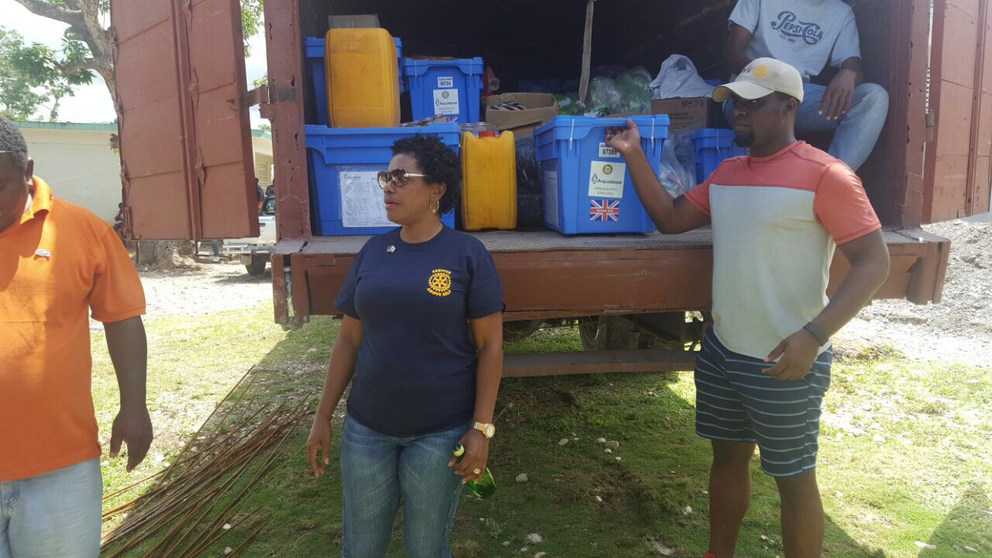
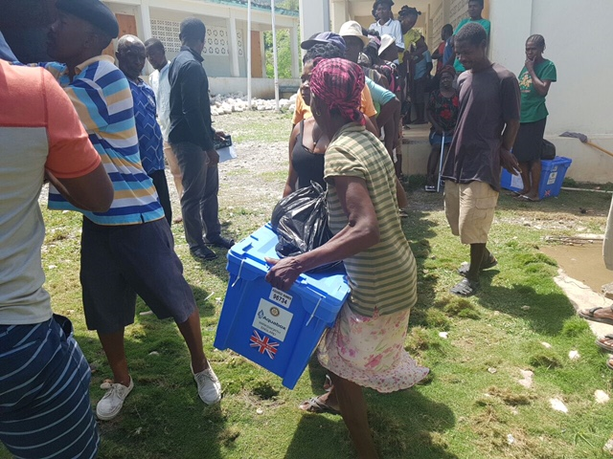
La quantité distribuée était quasiment insuffisant face à cette foule qui grandissait au fur et à mesure. Globalement, les gens ont manifesté leur contentement et ceux-là qui n’ ont pas bénéficié de cette distribution ont simplement souhaité qu’on ne les oublierait pas lors d’une autre distribution éventuelle.
A souligner que l’achat et la mise en sachet des produits alimentaires ont été faits dans la ville de Jérémie. Ce, pour participer en quelque sorte à la relance des activités économiques de la zone.
A QUELQUES JOURS DE LA FOIRE DE LA SANTE
La foire de la santé prend de l’ampleur chaque année. Si l’on considère le nombre de gens consultés, examinés et traités les deux (2) années antérieures. Avec cette faiblesse de plus en plus marquante au niveau des infrastructures sanitaires publiques du pays, on doit sans nul doute s’attendre cette année encore à une augmentation en nombre des personnes qui viendront prendre part à cette foire.
Par conséquent, le comité organisateur doit mettre tout en œuvre pour la réussite de cette foire prévue pour le 23 Avril 2016.
